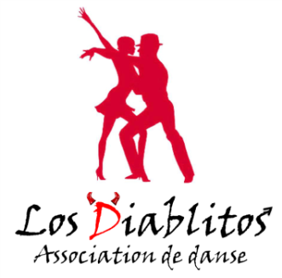 | Cours de danses latines à Thoiry  Période 2020-2021  Renseignements complémentaires

Droit à l’image
Je soussigné M^{r} ou Mme …………….…………………………… autorise / n’autorise pas *
l’association Los Diablitos à utiliser (journal, site internet, publications) des photos de moi-même prises au cours des activités. * entourer

Fournir :

_ Un certificat médical à la pratique de la danse
_ Une photo (format identité), photocopie acceptée
_ Photocopie d’une attestation de police d’assurance responsabilité civile

Publicité
Comment nous avez-vous connus ?
Entourez : Connaissance - Site internet - Facebook -
Flyer dans la boîte aux lettres - Affiche

Date : ………..…….. SIGNATURE

Page 2

